Nama : Muhammad Ramdan  
NIM : 1904637  
Kelas : TE02 2019

**TUGAS 2 SISTEM KOMUNIKASI**

Tentukan rangkaian penyesuai impedansi LCC Network untuk menyesuaikan impedansi sumber 5Ω ke beban 50Ω pada frekuensi 100 MHz. Asumsikan Q rangkaian= 10

**JAWAB**

Diketahui:

$$R_{i}=Z_{i}=5 Ω \\ R_{l}=Z_{l}=50 Ω \\ f=500 MHz \\ Q=10$$

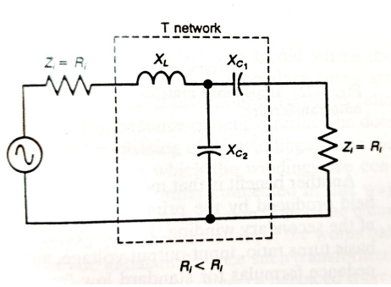Menggunakan rangkaian LCCT Network

$$X_{L}=Q×R_{i}=10×5=50 Ω \\ X_{C1}=R_{l}\sqrt{\frac{R_{i}\left(Q^{2}+1\right)}{R_{l}}-1}=50\sqrt{\frac{5\left(101\right)}{50}-1} \\ X_{C1}=150.83 Ω \\ X_{C2}=\frac{R_{i}\left(Q^{2}+1\right)}{Q}×\frac{1}{1-\frac{X_{C1}}{QR_{l}}} \\ X_{C2}=\frac{5(101)}{10}×\frac{1}{1-\frac{150.83}{500}}=72.31 Ω$$

Dengan demikian dapat kita cari besarnya L dan C

$$L=\frac{X_{L}}{ω}→L=\frac{50}{2π\left(100×{10}^{6}\right)}=7.95×{10}^{-8} H \\ C_{1}=\frac{1}{ωX_{C1}}→C_{1}=\frac{1}{2π×100×{10}^{6}×150.83}=1.05×{10}^{-11} F \\ C_{2}=\frac{1}{ωX_{C2}}→C_{2}=\frac{1}{2π×100×{10}^{6}×72.31}=2.2×{10}^{-11} F$$

Hasil akhir:

|  |
| --- |
| $$Z_{i}=5 Ω \\ Z_{l}=50 Ω \\ L=7.95×{10}^{-8} H \\ C_{1}=1.05×{10}^{-12} F \\ C_{2}=2.2×{10}^{-12} F$$ |